 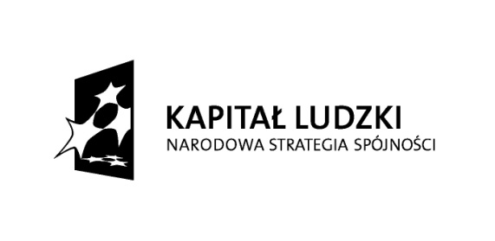

Projekt „Praca – Twoją wartością” jest współfinansowany ze środków Unii Europejskiej

w ramach Europejskiego Funduszu Społecznego

Hajnówka, dn. 01.09.2014r.

**POWIATOWY URZĄD PRACY**

**17-200 HAJNÓWKA**

**ul. Marszałka Józefa Piłsudskiego 10A**

CAZ/IRS.5132.1.14

**Pan Michał Kowalczyk**

**Centrum Szkoleń MIKO**

[wwkowalczyk@op.pl](mailto:wwkowalczyk@op.pl)

dotyczy: postępowania o udzielenie zamówienia publicznego, prowadzonego w trybie przetargu nieograniczonego nawykonanie usługi szkoleniowej dla osób bezrobotnych pod nazwą:

**Spawacz metoda MAG i metoda TIG**

Opublikowanego w Biuletynie Zamówień Publicznych w dniu 25.08.2014r.

Numer ogłoszenia: 181837-2014

**WYJAŚNIENIE TREŚCI SIWZ**

W związku z zapytaniem Wykonawcy dotyczącym wyjaśnienia treści SIWZ, które wpłynęło w dniu 29.08.2014r. Zamawiający, działając na podstawie art. 38 ust. 1 pkt 3 i ust. 2 ustawy z dnia 29 stycznia 2004r. Prawo zamówień publicznych (Dz. U. z 2010r. Nr 113 poz. 759 ze zm.), udziela wyjaśnień treści SIWZ w sposób następujący:

Treść pytania 1:

„Czy w zakresie wykonawcy w/w szkolenia jest ubezpieczenie oraz badania lekarskie uczestników szkolenia?”

Wyjaśnienie:

Informujemy, iż Wykonawca w kosztach powinien uwzględnić koszt ubezpieczenia, natomiast badania lekarskie zostaną przeprowadzone przez Zamawiającego przez skierowaniem osoby na szkolenie”.

*Z poważaniem*

**ZASTĘPCA DYREKTORA**

**Powiatowego Urzędu Pracy**

**w Hajnówce**

**Marek Roszczenko**